Notatka serwisowa
Ref:PLA/WAT/NOT/2010.12.31

Projekt: Serwisowanie systemu Planner

Data czynności serwisowych: 2010.12.31
Utworzono dnia: 2010.12.31
Sporządził: Maciej Szymczak

PlanSoft – opis nowych funkcjonalności

W celu zainstalowania nowej wersji programu pobrać aktualizację programu Planowanie zgodnie z rysunkiem poniżej.

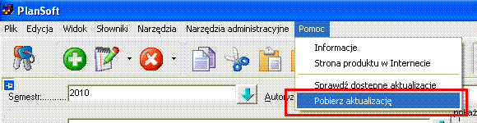

Lp | Zmiana
1 | Odblokowanie rozszerzeń o określonym terminie używalności (2011.01.01)
2 | Planowanie obciążenia rzutników i innych zasobów
3 | Optymalizacja funkcjonowania okna Legenda
4 | Nowy raport – dotacje z podziałem na dni
5 | Raport dotacje – nowy parametr: Wydział wykładowcy

Ad 1. Odblokowanie rozszerzeń o określonym terminie używalności

W programie wprowadzono zmianę polegającą na tym, że wszystkie funkcjonalności, dotychczas dostępne w formie modułów demonstracyjnych są obecnie dostępne bezterminowo. Z punktu widzenia użytkownika programu funkcjonuje bez zmian, nie pojawia się natomiast komunikat informujący o określonym terminie używalności.

Moduł | Rok wydania | Wartość  w zł netto
Przesuwanie | 2008 | 960,00
Moduł autoryzacje | 2005 | 960,00
Kopiowanie fragmentów arkusza | 2010 | 2880,00
Operacje grupowe | 2010 | 2880,00
Moduł kategorie zasobów | 2005 | 960,00
Kopiowanie rozkładu zajęć | 2010 | 2880,00
Atrybuty | 2010 | 5760,00
Panel Znajdź w oknie Uprawnienia | 2009 | 480,00
Scalanie | 2010 | 1920,00
Scalanie: Rozszerzenie o przedmioty i formy zajęć | 2010 | 480,00
Kontrola liczności grup i pojemność Sali | 2010 | 960,00
Widok preferowanych terminów | 2010 | 960,00
 | Razem | 21600,00

ad 2. Planowanie obciążenia rzutników i innych zasobów

W nowej wersji programu dodano możliwość planowania wykorzystania rzutników i innych zasobów. Do pulpitu planisty dodano dodatkową linię, gdzie można wpisać nazwę rzutnika, dla którego planowane jest obciążenie. Linia rzutniki funkcjonuje w analogiczny sposób, co pozostałe linie ( zasoby, grupy, wykładowcy).

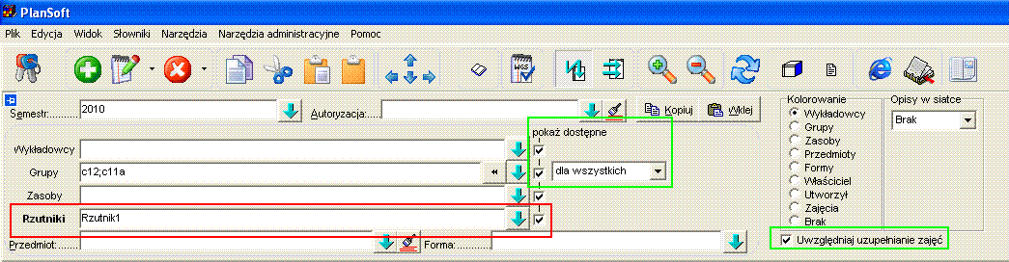

Rodzaj zasobu, dla którego planowane są zajęcia można zmieniać.

Domyślnie są to rzutniki. Po naciśnięciu myszą obszaru zaznaczonego za pomocą czerwonej ramki, pojawi się okno, za pomocą którego można wybrać inną kategorię zasobów spośród listy istniejących, można również utworzyć nową kategorię zasobów.

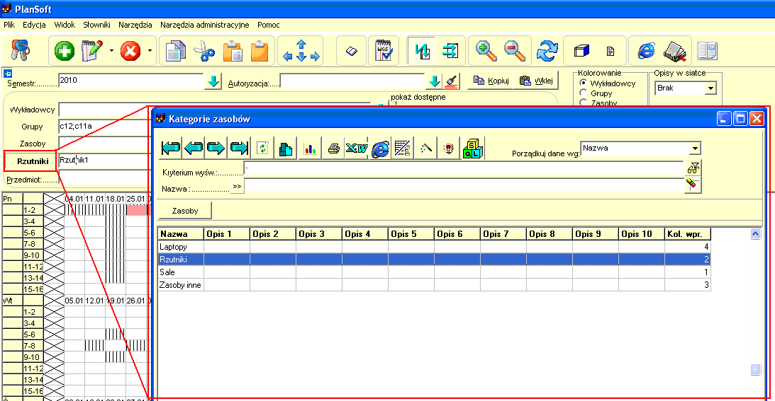

Dodatkowo wprowadzono kosmetyczne poprawki w pulpicie planisty, zwiększające ergonomię pracy z systemem, zmiany zaznaczono na rysunku za pomocą zielonej ramki.

1/ Skasowano cztery etykiety „pokaż dostępne”, a zamiast nich umieszczono jedną etykietę „pokaż dostępne”

2/ Pole kombi „pokaż dostępne dla wszystkich/dla któregokolwiek” pojawia się tylko wówczas, gdy w linii wybrano co najmniej dwa obiekty ( ponieważ tylko wówczas wartość w polu kombi ma znaczenie )

3/ Pole wyboru „Uwzględniaj uzupełnienie zajęć” umieszono poniżej grupy kolorowanie.

Ad 3. Optymalizacja funkcjonowania okna Legenda

Gruntownie zmieniono sposób funkcjonowania okna legenda. Zmiana ma charakter techniczny. Zmiana sposobu funkcjonowania nie jest widoczna z poziomu użytkownika. Zmiana dotyczy sposobu formułowania zapytań SQL w bazie danych. Poprzednia wersja programu funkcjonowała w oparciu o mało wydajną funkcje IssubsetOf oraz Inst, nowa wersja programu nie korzysta z ww funkcji.

Ad 4- Nowy raport – dotacje z podziałem na dni

Na prośbę pana Zygmunta Michalika został utworzony nowy raport, wykazujące dane dotyczące dotacji z podziałem na dni, w których odbywały się zajęcia, wydziały wykładowców oraz wydziały grup.

Raport jest bardzo podobny do raportu sumarycznego, z tym, że dane są pogrupowane wg dni.

Sposób uruchomienia raportu przedstawia rysunek poniżej.

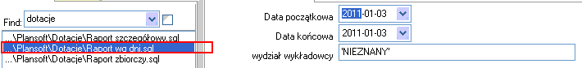

Ad 5- Raport dotacje – nowy parametr: Wydział wykładowcy;.

Do wszystkich raportów dotyczących dotacji został dodany parametr Wydział wykładowcy.

Umożliwia on wybieranie danych dotyczących tylko określonego wydziału.

Uwaga ! Nazwa wydziału musi być otoczona znakami apostrofu. Jeżeli użytkownik nie chce używać tego parametru, wówczas w polu wydział wykładowcy należy wpisać dwa znaki apostrofu np. ‘’.

Przykłady:
Wartość | Komentarz
‘Nieznany’ | Źle ! Wartość nie może być otoczona znakami ‘
Nieznany | Dobrze
„Nieznany” | Źle ! Wartość musi być otoczona znakami ‘
 | Żle. Wartość w polu musi być wpisana
 | Dobrze. Wartość oznacza, że zostaną wyświetlone wszystkie wydziały.

Nie aktualizowano podręcznika użytkownika ani instrukcji instalacji.

Software Factory  Maciej Szymczak | Wojskowa Akademia Techniczna

